财务报销网上审批流程操作指南

财务报销网上审批流程是适应学校“一网、一门、一次"智慧校园整体规划的组成部分，为教职工正确使用相关报销审批申请，特制作此操作说明，供大家参考。

# 发起申请

## pc端申请

第一步：电脑浏览器打开ehall.hljeu.edu.cn，输入账号密码登录。



第二步：点击“应用中心” 。

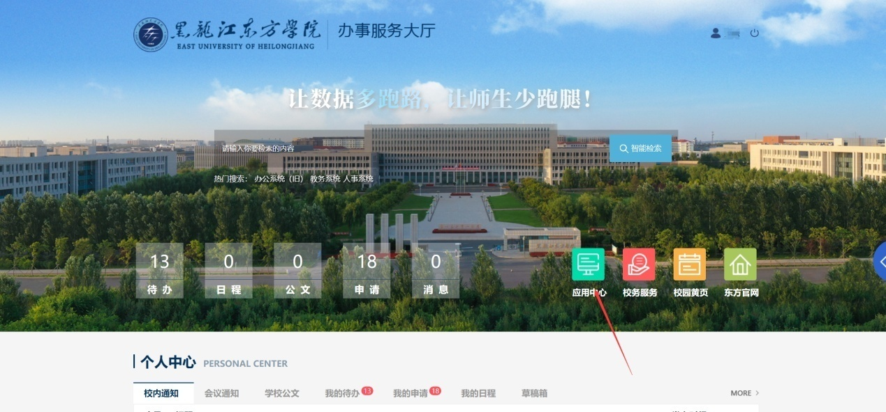

第三步：根据报销类别点击对应的报销申请（目前财务开通了事业经费报销审批申请、科研项目（经费管理部门为科研处）报销审批申请两大类。



第四步：点击“报销类型”图标文字，进入申请页面，选择相应申请类型，进入报销页面，按照要求填写完成后提交即可。带*为必填项**（事业经费项目号由经费项目管理的负责人填写；科研项目经费项目号由课题负责人填写）。**

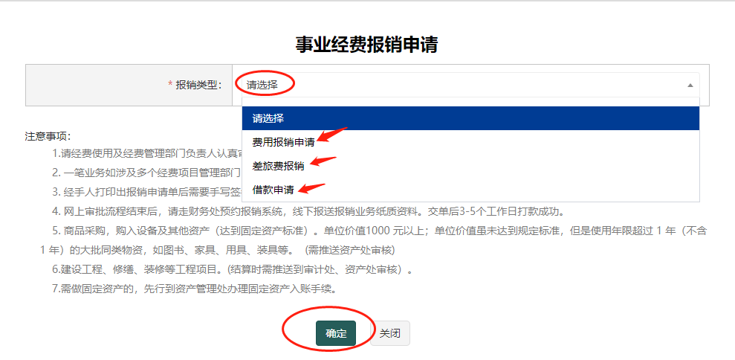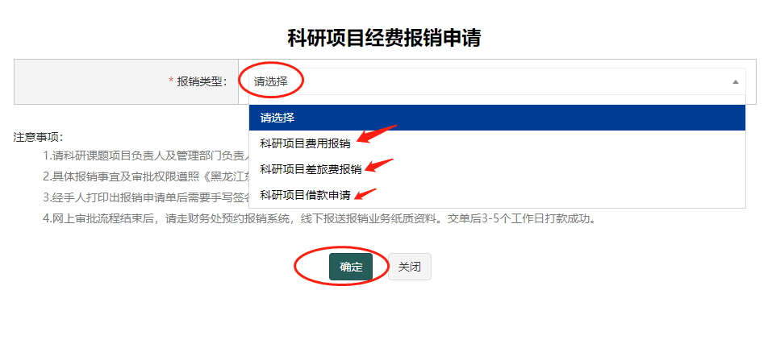

## 移动app申请

第一步：登录智慧东方app，点击“应用”。

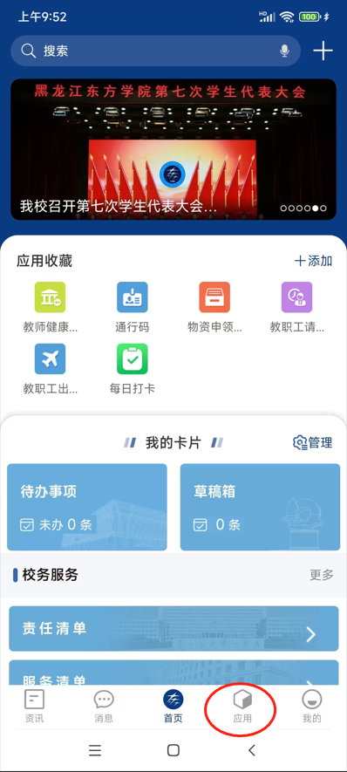

第二步：在“财务资产”模块下，根据报销类别点击对应的报销申请，按照要求填写完成提交即可(参照PC端第三、四步骤)。



# 审核流程

## 2.1、事业经费项目审批

部门领导、经费项目负责人等相应审批权限人按如下步骤操作：

第一步：打开“智慧东方app”，点击“待办事项”。

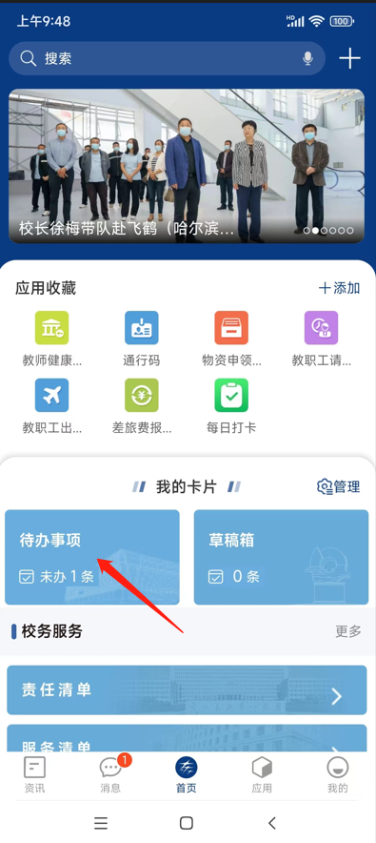

第二步：点击待办事项中的“查看详情”。

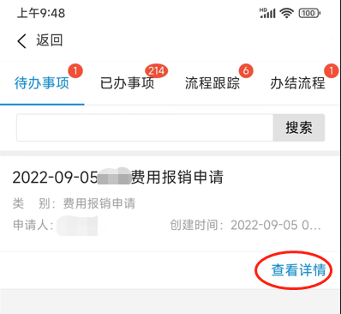

第三步：按照要求选择经费项目，填写部门负责人审核意见，点击手写签名（有手写按钮的需要签名，无手写按钮直接提交即可）。

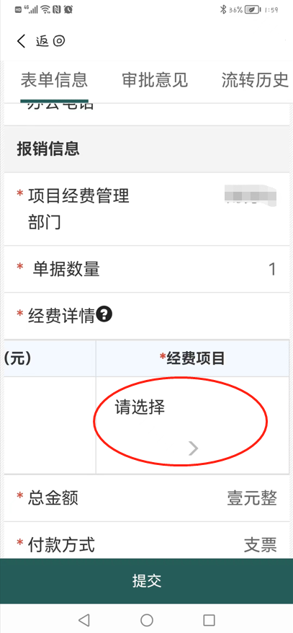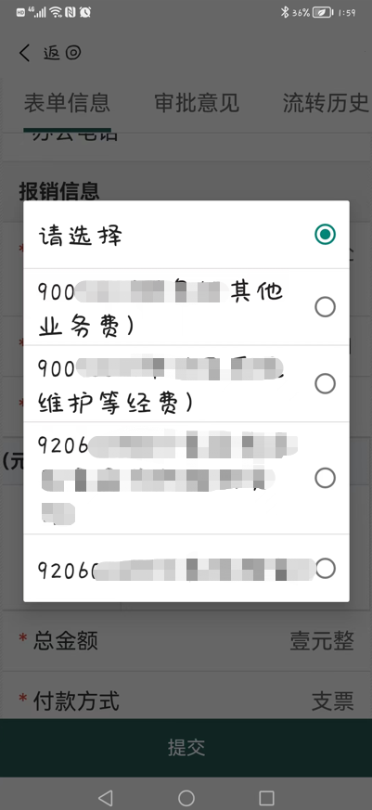

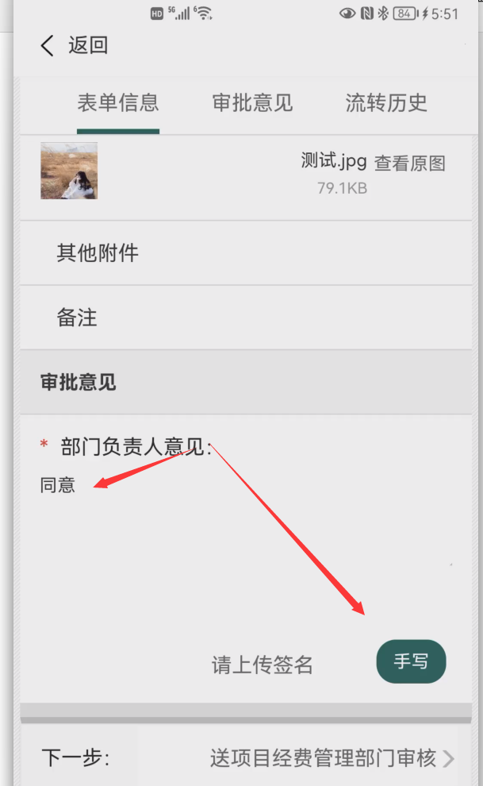

签名，提交即可。

# 2.2、科研项目审批

课题项目号由课题负责人填写，其他步骤同事业经费报销申请，具体报销事宜及审批权限遵照《黑龙江东方学院科研经费报销及使用办法》、《黑龙江东方学院会计核算管理暂行办法》执行。

# 打印审批单

第一步：申请人由电脑（PC）端进入智慧东方，点击“应用中心”进入，点击“财务报销管理”。

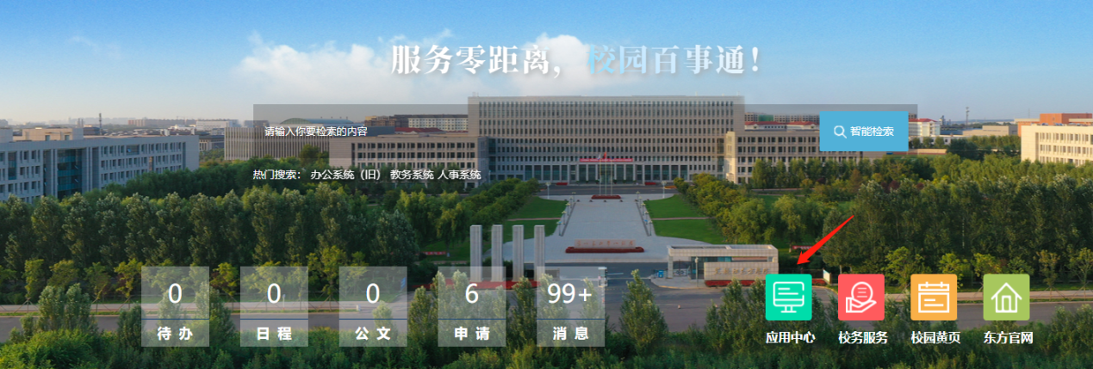 

第二步：进入“我的报销”找到相应申请，打印即可（**横向打印**）。

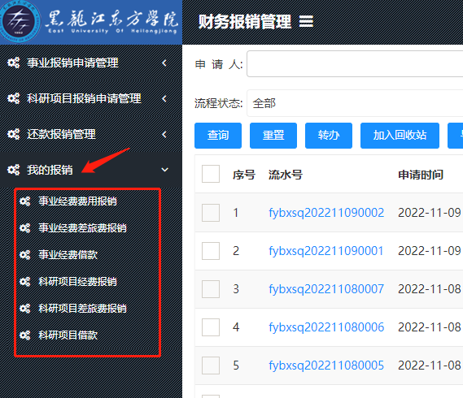

# 预约报账

网上审批提交成功，打印相应报销审批单。微信关注“黑龙江东方学院财务处”——“财务资讯”——“业务预约办理”（需预约网审会计的窗口），携带签字审批单及相关佐证资料，按照预约时间到会计室办理交单业务。